桃園市芭里國小到校輔導海洋教育議題輔導小組教案
教案名稱 | 守護潔淨沙灘與海洋-海洋廢棄物的足跡 | 設計者名稱 | 曾小媚
教學對象 | 國小高年級 | 教學  領域 | 海洋議題  社會領域
教學資源 | - 【要塑膠，還是要地球？】耗時一年海廢快篩調查，揭露臺灣海岸汙染真相！https://youtu.be/U1y6PWTA4Fw  - 拒絕吃「塑」，從減塑做起 by 余倖霈 黃炯菱  劉庭君  https://www.youtube.com/watch?v=NJsPbPu-WVI  - The epic journey of the plastic ducks  https://www.youtube.com/watch?v=AvchlWftt80  - 海洋吸塵器首次從太平洋垃圾帶回收垃圾  https://www.youtube.com/watch?v=yfIroTtqgr4  - Recycled Island Foundation與鹿特丹市政府合作打造漂浮公園  https://www.youtube.com/watch?time_continue=12&v=ZpwtWPnta68&feature=emb_logo  6.PPT 投影設備  7. http://future.gkids.com.tw/files/s1507.pdf  海灘小柯南-到海邊玩推理短文  8. 學習單 | 教學  時數 | 3節課
教學理念 | 臺灣，是我們居住的島嶼，雖四面環海，我們卻對海岸上受到潮水來來去去的海漂垃圾，了解不多。海岸垃圾，或稱海洋廢棄物，除了會影響海洋中的生物，更有可能被魚蝦貝類攝食，成為我們餐桌上晚餐的一部分，進入人類體內。海洋塑膠污染的急迫性對生態環境與生物多樣性的影響，卻遠超過肉眼可及。  根據倡議減塑的環保團體「塑膠海洋」（Plastic Oceans）指出，全球每年產出超過3億噸的塑膠，一半僅被使用過一次，使用時間往往還不到12分鐘，800萬噸的塑膠則流落到海中。透過科學創意的做法減少了流入海中的垃圾，塑膠再利用也體現循環經濟的可能性，同時讓學生愛您所愛的地球養成生活上減塑的行為改變。  期望透過此課程設計，讓學生更認識家鄉的海，了解人與海之間的密切關係，進而愛惜海洋環境，讓學生明白海洋資源的重要，以維護海洋生態平衡與永續發展。
教學對象分析 | 1.配合政府政策，學生已知全面限用購物用一次性塑膠袋  2.學生在日常透過近期新聞報導，youtube影片，得知海洋存在著大量塑膠垃圾，造  成海洋污染。  3.學生有使用一次性塑膠物品對環境汙染的基本概念。  4.會專注聆聽並分享個人創意發想。
十二年國教能力指標 | 海洋教育核心素養、實質內涵 | 教案  教學  目標 | 認 知 ：  1.能說出環保 3Ｒ分別為何及其內容。  2.願意主動學習海洋相關知識。  3.能說出環保的具體作法。  4.能說出海洋環境及生 物正面臨的危機。  5.認識家鄉海洋生態環境問題。  情意：  1.能了解環保減塑的重要性。  2.能關懷海岸廢棄物的的現況。  3.能創意發想處理再利用海洋廢棄物。  技能:  - 建立愛護環境的習慣。  - 能從生活中落實減塑環保
十二年國教能力指標 | 海 A3  能規劃及執行海洋活動、探究海洋與開發海洋資源之能力，發揮創新精神，增進人與海的適切互動。  海 E7  閱讀、分享及創作與海洋有關的故事。  海E16  認識家鄉的水域或海洋環境問題(如汙染、過漁等)。 | 教案  教學  目標
十二年國教能力指標 | 社會領域核心素養、實質內涵 | 教案  教學  目標
十二年國教能力指標 | 社-E-A2 敏覺居住地方的社會、自然與人文環境變遷，關注生活問題及其影響，並思考解決方法。  社-E-C1 培養良好的生活習慣，理解並遵守社會規範，參與公共事務，養成社會責任感，尊重並維護自己和他人的人權，關懷自然環境與人類社會的永續發展。 | 教案  教學  目標
教學活動流程
全臺海岸廢棄物快篩調查報告
1. 用科學的方法估算出台灣海岸線垃圾量有多少？
2. 台灣海廢最大宗的物品有哪些種類？
3. 為何要花如此多時間、人力物力完成台灣海洋垃圾調查報告，目的為何？
影片【要塑膠，還是要地球？】耗時一年海廢快篩調查，揭露臺灣海岸汙染真相！https://youtu.be/U1y6PWTA4Fw
塑膠問題的嚴重性
- 每年，有800萬噸塑膠流進大海。
- 大部分的海廢分解成微塑膠，再沈入海底，或先沈入海底再分解。海洋垃圾對生態與人類卻是隱形殺手。海龜、海獅、海鳥等生物攝食垃圾生病中毒，魚類則是吃下逐漸分解成碎片顆粒的塑膠，透過食物鏈最後還是又回到人類身上。
影片
拒絕吃「塑」，從減塑做起 by 余倖霈 黃炯菱、劉庭君
https://www.youtube.com/watch?v=NJsPbPu-WVI
有甚麼方法可以有效清理龐大的海洋垃圾？
1. 荷蘭青年創業家，推出升級版海洋吸塵器
2. 認識環保 3R Reduce 減少使用 Reuse 重複使用 Recycle 循環使用
影片
https://www.youtube.com/watch?v=AvchlWftt80
海洋吸塵器首次從太平洋垃圾帶回收垃圾

回收龐大的海洋垃圾可以如何再利用？
- 荷蘭做成連鳥都來築巢的水上公園
影片
Recycled Island Foundation與鹿特丹市政府合作打造漂浮公園
https://www.youtube.com/watch?time_continue=12&v=ZpwtWPnta68&feature=emb_logo
荷蘭鹿特丹市的創舉，在流經市區的新馬斯河（New Meuse）上，利用從河上攔截下來的塑膠垃圾，打造成一窪「水上公園」。
這個由循環島嶼基金會（Recycled Island Foundation）與鹿特丹市政府合作打造「漂浮公園」，是利用「固定式垃圾陷阱」攔截漂在水上的垃圾，然後做成一個個可以相連在一起的「六角亭」。這些有點像是兒童樂園中「咖啡杯」的容器，可用來種花，成為野生動物的巢 穴，還設計座位供遊客乘坐，而且全都漂在河上。
2. 海洋垃圾變黃金！紐西蘭兄弟把海廢物變成高級夾腳拖，創立SUBS回收環保拖。

海洋廢棄物美麗的相會-黃色小鴨迷航記
黃色小鴨在1992年開始的這趟奇幻的旅程，意外的成為了海洋學家觀察海洋洋流的一個方法，藉由發現黃色小鴨的地點，海洋學家可以更精確的拼湊起海洋洋流的實際流向，更因為這段黃色小鴨的奇幻漂流，成就了霍夫曼創造出黃色小鴨環遊世界展覽的絕妙靈感。
影片
The epic journey of the plastic ducks
https://www.youtube.com/watch?v=AvchlWftt80

如何實踐環保
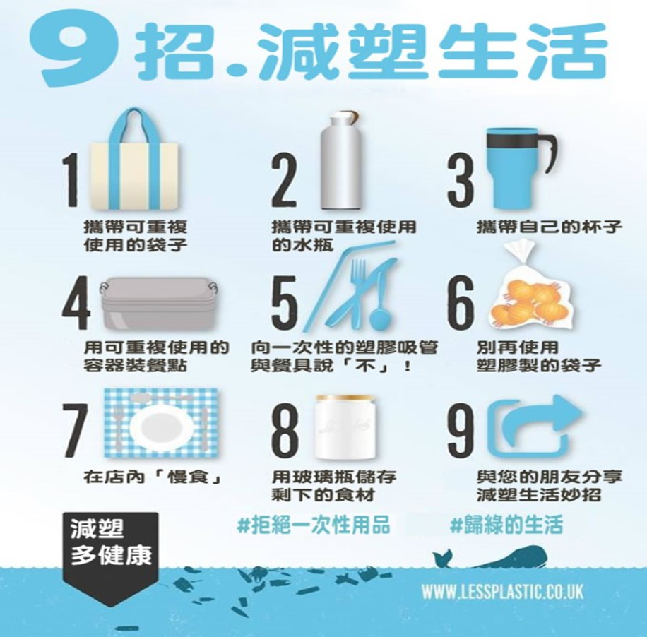

2.更多實踐環保的可能性，請同學討論其他可能對海洋更友善的做法，並和全班分享。

綜合活動
1.帶全班思考學習單問題的正確或更完整答案。
2.給予同學回饋落實生活習慣養成的挑戰與困難點。


